Гайворонский Михаил (Матвей) Сергеевич

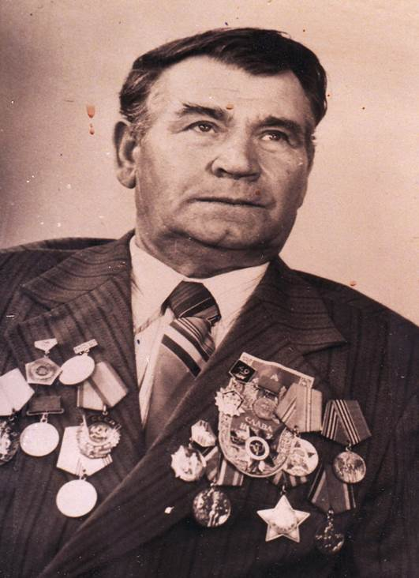
Дата рождения: 24.11.1924 г.
Место рождения: Ростовская область, Скосырский район, х. Новочеркасский (Сибиряки)
Должность и звание: Гвардии сержант войск разведки, 76 отдельной стрелковой роты 74 гвардейской стрелковой дивизии 1 Белорусского фронта
Награды: Орден «Красной Звезды» (16.10.1946 г.), Орден «Славы III степени» (21.08.1944 Г.), Орден «Отечественной войны III степени», медаль Жукова
Краткая биография
До войны работал бригадиром тракторной бригады в колхозе. В армии с 1942 года.
Участник ВОВ: В июле 1943 года мой прадед, Гайворонский Матвей Сергеевич, принимал участие в боях на окраине города Изюм, Никополь, Кривой Рог, Одесса, Познань, Лодзь, взятии Кюстрина, в 1944 году его дивизия освобождала Польшу, участвовал в Берлинской стратегической операции.
После войны с 1945-1947 гг. служил действительную службу, был демобилизован, в 1949 г. вернулся в Таджикистан, а в 1951 г. - вернулся в х. Крюков и продолжил работу в колхозе заведующим 1-й бригады (х. Алифанов). Жил в хуторе Крюков, умер 30.03.2001 г., там же и похоронен.

Информация о подвиге в ходе ВОВ
При освобождении Польши от немецко-фашистских захватчиков, выполняя особо важное задание, совершил подвиг. 14 августа 1944 года фашисты на переднем плане установили огневую точку – станковый пулемёт. Младшему сержанту Гайворонскому М.С. и ещё двум разведчикам пришлось уничтожить 9 солдат противника, сам пулемёт и одного немецкого солдата взять в плен. В ходе данной операции получил ранение и был представлен к награде – Ордена «Славы III степени».
В апреле 1945 года при прорыве оборону врага на Зееловских высотах был совершён второй подвиг. Будучи автоматчиком при форсировании Донца, выполняя задание по прочистке леса от войск противника, роте Гайворонского М.С. удалось взять в плен 113 немецких солдат, что дало возможность продвижения части и взятия обороны нашими войсками на опушке леса. За проявленный подвиг Гайворонский М.С. был награждён Орденом «Отечественной войны II степени».

